RECURSO DE REVISIÓN 431/2018-2

COMISIONADO PONENTE:
pAULINA SÁNCHEZ PÉREZ DEL POZO

MATERIA:
ACCESO A LA INFORMACIÓN PÚBLICA

SUJETO OBLIGADO:
PARTIDO ACCION NACIONAL.

San Luis Potosí, San Luis Potosí. Acuerdo del Pleno de la Comisión Estatal de Garantía de Acceso a la Información Pública, correspondiente a la sesión del 22 veintidós de agosto de 2018 dos mil dieciocho.

VISTOS, para resolver, los autos del recurso de revisión identificado al rubro; y

RESULTANDO:

PRIMERO. Solicitud de acceso a la información pública. Según consta en la Plataforma Nacional de Transparencia en el folio 00350818 cero, cero, trescientos cincuenta mil ochocientos dieciocho, el 11 once de mayo de 2018 dos mil dieciocho el PARTIDO ACCIÓN NACIONAL recibió una solicitud de acceso a la información pública en donde se le pidió la información siguiente:

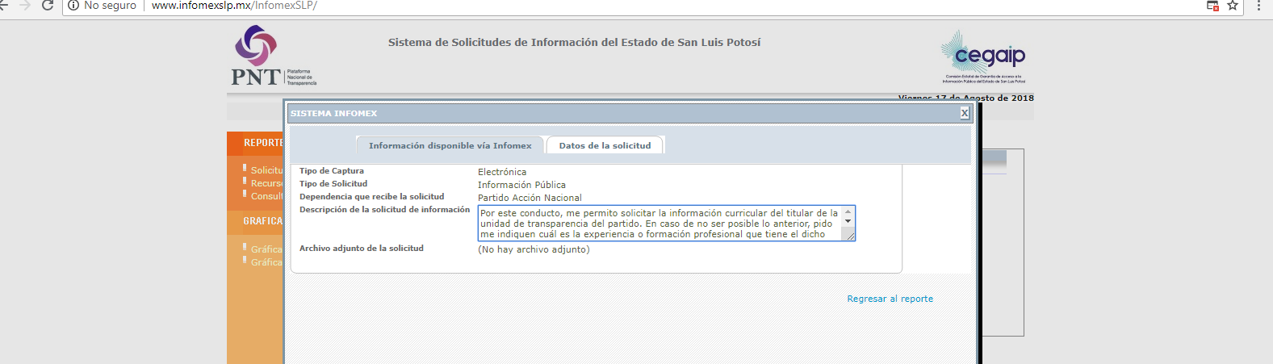

“…Por este conducto, me permito solicitar la información curricular del titular de la unidad de transparencia del partido. En caso de no ser posible lo anterior, pido me indiquen cuál es la experiencia o formación profesional que tiene el dicho funcionario partidista, en materia de transparencia, acceso a la información y protección de datos personales.

Asimismo, requiero me informen el nombre de las personas que hayan fungido como titulares/encargados de la Unidad de Transparencia, desde mayo de 2016, mes en que fue publicada la Ley General de Transparencia y Acceso a la Información Pública…” (Sic).

SEGUNDO. Respuesta a la solicitud de acceso a la información pública. El 26 veintiséis de mayo de 2018 dos mil dieciocho el sujeto obligado notificó al solicitante, por el mismo medio electrónico, la respuesta a la solicitud de acceso a la información pública, misma que es como sigue:

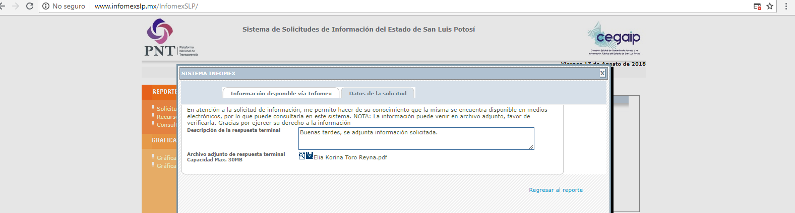

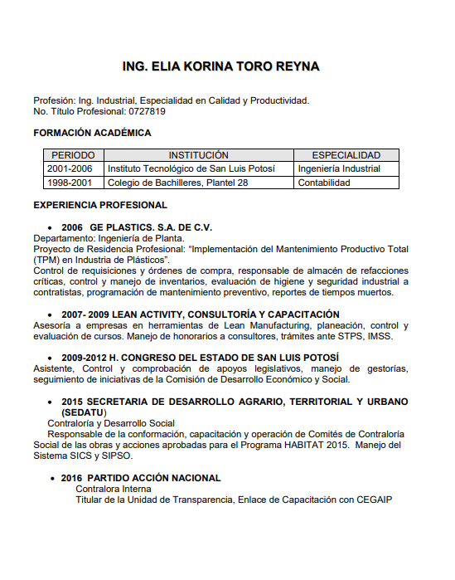
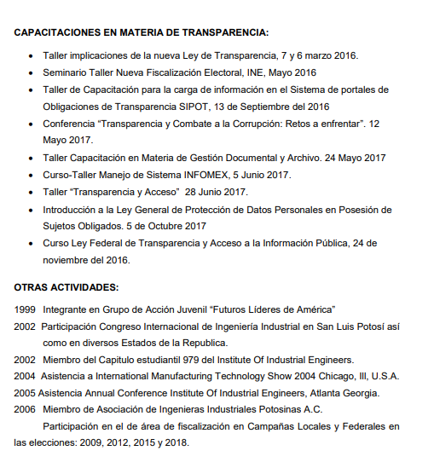

TERCERO. Interposición del recurso. El 29 veintinueve de mayo de 2018 dos mil dieciocho, a través del Sistema de Gestión de Medios de Impugnación, el solicitante de la información interpuso recurso de revisión en contra de la respuesta mencionada en el punto anterior, mismo que quedó presentado ante la Oficialía de Partes de esta Comisión Estatal de Garantía de Acceso a la Información Pública el 30 del referido mes y año.

CUARTO. Trámite del recurso de revisión ante esta Comisión Estatal de Garantía de Acceso a la Información Pública. Mediante auto del 01 uno de junio de 2018 dos mil dieciocho la presidencia de esta Comisión de Transparencia tuvo por recibido el recurso de revisión, por lo que, por razón de turno, tocó conocer a la ponencia de la Licenciada Paulina Sánchez Pérez del Pozo por lo que se le turnó dicho expediente para que procediera, previo su análisis, a su admisión o desechamiento según fuera el caso.

QUINTO. Auto de admisión y trámite. Por proveído del 05 cinco de junio de 2018 dos mil dieciocho la Comisionado Ponente:

- Registró en el Libro de Gobierno el presente expediente como RR-431/2018-2 PLATAFORMA.
- Admitió a trámite el presente recurso de revisión.
- Tuvo como sujeto obligado al PARTIDO ACCIÓN NACIONAL POR CONDUCTO DE SU TITULAR Y DEL TITULAR DE LA UNIDAD DE TRANSPARENCIA.
- Se le tuvo al recurrente por señalada dirección electrónica para oír notificaciones.
- Se puso a disposición de las partes el expediente para que en un plazo máximo de 7 siete días manifestaran lo que a su derecho conviniera –ofrecer pruebas y alegar–.

Asimismo, en ese auto la ponente expresó que el sujeto obligado debería informar a esta Comisión de Transparencia si la información que le fue solicitada:

- Se encontraba en sus archivos.
- Si estaba obligado a documentar esa información de acuerdo a sus facultades, competencias o funciones en el formato que el solicitante pidió –conforme a las características físicas de la información o del lugar en donde se encuentre y si la información se encuentra en una base de datos–.
- Se encontraba en una de las excepciones del derecho de acceso a la información como impedimento legal para su entrega –cuando se trate de información reservada o confidencial–.

Por otra parte, la ponente ordenó el traslado a las autoridades con la copia simple del recurso de revisión; se les requirió a éstas para remitieran copia certificada del nombramiento que los acreditara como tales; para que señalaran personas y domicilio para oír y recibir notificaciones en esta ciudad; y que una vez, que sea decretado el cierre de instrucción no se atendería la información que fuese enviada.

SEXTO. Informe de los sujetos obligados. Por proveído del 25 veinticinco de junio de 2018 dos mil dieciocho la ponente del presente asunto tuvo:

- Por recibido el oficio sin número de fecha 18 de junio de 2018, firmado por la Titular de la Unidad de Transparencia del Sujeto Obligado junto con un anexo.
- Por reconocida su personalidad.
- Por rendido en tiempo y forma el informe solicitado.
- Por expresados los argumentos relacionados con el presente asunto.
- Por ofrecida la prueba que acompañó.
- Por señalado domicilio para oír y recibir notificaciones.

Respecto de la parte recurrente, se advirtió que no compareció a realizar las manifestaciones que a su derecho conviniera – ofrecer pruebas y alegar.

SÉPTIMO. Ampliación del plazo para resolver. Por auto de 12 doce de julio de 2018 dos mil dieciocho, la ponente decretó la ampliación del plazo para resolver el presente asunto, ello de conformidad con el Lineamiento Décimo Noveno de los Lineamientos para la Recepción, Sustanciación, Resolución y Cumplimiento de los Recursos de Revisión promovidos ante la CEGAIP, emitidos en la Sesión de Pleno Ordinaria de Consejo celebrada el 07 siete de noviembre de 2017 dos mil diecisiete, y publicados en el Periódico Oficial del Gobierno del Estado el 15 de febrero de 2018 dos mil dieciocho.

Para concluir, la ponente declaró cerrado el periodo de instrucción y procedió a elaborar el proyecto de resolución respectivo.

CONSIDERANDO

PRIMERO. Competencia. Esta Comisión Estatal de Garantía de Acceso a la Información Pública es competente para conocer del presente asunto, de acuerdo con los artículos 6, párrafo cuarto, apartado A, fracción IV, de la Constitución Política de los Estados Unidos Mexicanos; 17, fracción III, párrafo tercero, de la Constitución Política del Estado Libre y Soberano de San Luis Potosí; 27, primer párrafo, 34, fracciones I y II, 35, fracción I, y 175 de la Ley de Transparencia y Acceso a la Información Pública de este Estado.

SEGUNDO. Procedencia. El presente recurso de revisión es procedente en términos del artículo 166 de la Ley de Transparencia y Acceso a la Información Pública del Estado ya que el recurrente se inconforma por la respuesta a su solicitud de acceso a la información pública por parte del sujeto obligado.

TERCERO. Legitimación. El recurrente se encuentra legitimado para interponer el recurso de revisión, ya que fue él quien presentó la solicitud de acceso a la información pública y la respuesta a ésta es precisamente a aquél quien le pudiera deparar perjuicio.

CUARTO. Oportunidad del recurso. La interposición del escrito inicial del recurso de revisión fue oportuna al presentarse dentro del plazo de quince días a que se refiere el artículo 166 de la Ley de Transparencia y Acceso a la Información Pública del Estado, como se expone a continuación:

- El 26 veintiséis de mayo de 2018 dos mil dieciocho el solicitante de la información fue notificado de la respuesta a su solicitud.
- Por lo tanto, el plazo de los quince días hábiles para interponer el recurso de revisión transcurrió del día 29 veintinueve de mayo (es decir al día hábil siguiente, por haber sido presentado en día inhábil, ello de conformidad con el Acuerdo de Pleno S.O. CEGAIP-208/2014 emitido en Sesión Ordinaria de 15 de enero de 2018 dos mil dieciocho) al 18 dieciocho de junio del año en curso.
- Se deben de descontar de dicho cómputo por ser inhábiles los días 02 dos, 03 tres, 09 nueve, 10 diez, 16 dieciséis y 17 diecisiete de junio del año en curso.
- Consecuentemente si el 29 veintinueve de mayo de 2018 dos mil dieciocho el recurrente interpuso el citado medio de impugnación ante esta Comisión de Transparencia y ante la Oficialía de Partes de esta Comisión el 30 del referido mes y año, resulta claro que es oportuna su presentación.

QUINTO. Certeza del acto reclamado. Son ciertos los actos reclamados atribuidos a los sujetos obligados en virtud de que la TITULAR DE LA UNIDAD DE TRANSPARENCIA del sujeto obligado así lo reconoció en su informe.

SEXTO. Causales de improcedencia. Las causales de improcedencia previstas en el artículo 179 de la Ley de Transparencia son de estudio oficioso y preferente a cualquier otra cuestión planteada, por lo tanto, al no haber otra causal de improcedencia invocada por las partes o advertida por este Órgano Colegiado, se analiza el fondo de la cuestión planteada.

SEPTIMO. Estudio de los agravios.

7.1. Agravios. El recurrente expresó como agravios:

“…falto que me especificaran si otras personas han fungido como titular de transparencia…”

7.1.1. Agravio fundado.

Ahora bien, por lo que hace a la parte del agravio formulado, se debe decir que de la simple lectura de la respuesta impugnada, esta Comisión advierte que la Unidad de Transparencia no formuló pronunciamiento alguno sobre si otras personas han fungido como titular de transparencia, transgrediendo el principio de exhaustividad previsto en el artículo 165, fracción III del Código Procesal Administrativo para el Estado de San Luis Potosí, de aplicación supletoria a la ley de la materia, de acuerdo con el cual, los sujetos obligados deben resolver expresamente sobre cada uno de los puntos propuestos por los interesados. El artículo invocado es del tenor literal siguiente:

“ARTÍCULO 165. Son requisitos del acto administrativo:
[…]
III. Que se expida de manera congruente con lo solicitado y resolver expresamente todos los puntos propuestos por el interesado o previstos por las normas.”

Por otra parte, no pasa desapercibido para esta Comisión que en su informe de manifestaciones la Titular de la
Unidad de Transparencia se pronunció sobre la inconformidad antes citada por lo que señaló que por un error involuntario no le fue posible brindar en tiempo la información requerida, por lo que a efecto de cumplir con lo solicitado informó que la suscrita Elia Korina Toro Reyna ha sido la única persona que ha fungido como Titular de la Unidad de Transparencia, mediante nombramiento que le fue otorgado en Sesión Ordinaria del Comité Directivo Estatal del Partido Acción Nacional de San Luis Potosí, en el acuerdo 026/06/2016 de 08 de junio de 2016, y para efecto de acreditarlo adjuntó copia certificada de su nombramiento, manifestando bajo protesta de decir verdad que previo a su nombramiento no había persona alguna encargada de la Unidad de Transparencia del Partido Acción Nacional de San Luis Potosí, durante la presente administración de la dependencia.

En tal caso, esta Comisión advierte que dicho argumento no lo hizo del conocimiento del ahora recurrente en la respuesta impugnada, por lo que es necesario aclarar al sujeto obligado que el informe de ley no es la vía para que los sujetos obligados mejoren su respuesta, consecuentemente, se tiene que el agravio manifestado por el ahora recurrente, le asiste la razón, por lo que su agravio resulta fundado.

Por lo anterior, al resultar fundado el agravio manifestado por el recurrente a través de su escrito de inconformidad, esta Comisión procede a modificar la respuesta de la Unidad de Transparencia del sujeto obligado, para que remita al recurrente la información faltante.

7.2. Modalidad de entrega.

Sobre este tópico los artículos 17, 146, fracción V, primer párrafo y 155, de la Ley de Transparencia establecen que:

ARTÍCULO 17. El ejercicio del derecho de acceso a la información es gratuito y sólo podrá requerirse el cobro correspondiente a la modalidad de reproducción y entrega solicitada.
En ningún caso los ajustes razonables que se realicen para el acceso de la información de solicitantes con discapacidad, será con costo a los mismos.

ARTÍCULO 146. Para presentar una solicitud no se podrán exigir mayores requisitos que los siguientes:
[…]
V. La modalidad en la que prefiere se otorgue el acceso a la información, la cual podrá ser verbal, siempre y cuando sea para fines de orientación, mediante consulta directa, mediante la expedición de copias simples o certificadas o la reproducción en cualquier otro medio, incluidos los electrónicos…

ARTÍCULO 155. El acceso se dará en la modalidad de entrega y, en su caso, de envío elegidos por el solicitante. Cuando la información no pueda entregarse o enviarse en la modalidad elegida, el sujeto obligado deberá ofrecer otra u otras modalidades de entrega.
En cualquier caso, se deberá fundar y motivar la necesidad de ofrecer otras modalidades.

Por eso, el acceso se dará en la modalidad de entrega elegido por el solicitante y que cuando la información no pueda entregarse o enviarse en la modalidad elegida, el sujeto obligado deberá ofrecer otra u otras modalidades de entrega ya que, de no ser así, en cualquier caso, se deberá fundar y motivar la necesidad de ofrecer otras modalidades.

Y que, por lo tanto, el ejercicio del derecho de acceso a la información es gratuito y sólo podrá requerirse el cobro correspondiente a la modalidad de reproducción y entrega solicitada.

De ahí que para presentar una solicitud no se podrán exigir mayores requisitos, entre lo que se encuentra el de la modalidad en la que prefiere se otorgue el acceso a la información, por ello, la regla es que el acceso se dará en la modalidad de solicitada y, en su caso, de envío elegidos por el solicitante y, la excepción es cuando la información no pueda entregarse o enviarse en la modalidad elegida, el sujeto obligado deberá ofrecer otra u otras modalidades de entrega.

En el caso, la solicitud de información fue realizada por el solicitante a través de la Plataforma Nacional de Transparencia y, si éste presentó la solicitud de información por medios electrónicos, entonces, se está en el supuesto de que la autoridad debe entregar la información peticionada por ese mismo medio.

Lo anterior, incluso encuentra sustento en el criterio 03/2008 emitido por el Comité de Acceso a la Información Pública y Protección de Datos Personales de la Suprema Corte de Justicia de la Nación, publicado en la Compilación de Normas y Criterios en Materia de Transparencia, Acceso a la Información Pública y Protección de Datos Personales de la Suprema Corte de Justicia de la Nación, Novena Edición, página 919, México 2013 cuyo rubro y texto es:

MODALIDAD ELECTRÓNICA DE ACCESO A LA INFORMACIÓN. SI SE RECIBE UNA SOLICITUD POR MEDIOS ELECTRÓNICOS SIN PRECISAR LA MODALIDAD DE PREFERENCIA DEBE PRESUMIRSE QUE SE REQUIRIÓ EL ACCESO POR ESA MISMA VÍA. El ejercicio del derecho de acceso a la información gubernamental no se entiende de forma abstracta y desvinculada a la forma en que los gobernados pueden allegarse de aquélla; destacándose que la modalidad de entrega de la información resulta de especial interés para hacer efectivo este derecho. En este sentido, la Comisión para la Transparencia y Acceso a la Información de la Suprema Corte de Justicia de la Nación (recurso de revisión 1/2005) determinó que el acceso a la información no se cumple de forma íntegra cuando se entrega la información al peticionario en una modalidad diversa a la solicitada, cuando esta fue la remisión por medios electrónicos, toda vez que el otorgamiento en una diversa puede constituir un obstáculo material para el ejercicio del derecho de acceso a la información tutelado en el artículo 6° constitucional. Por lo tanto, si el peticionario solicita por vía electrónica determinada información sin precisar la modalidad de su preferencia debe presumirse que la requiere por esa misma vía.

Criterio que de conformidad con el artículo 7° de la Ley de Transparencia resulta aplicable al caso concreto, pues el mismo es para hacer efectivo el derecho de acceso a la información pública, ya que orienta a esta Comisión de Transparencia para favorecer el principio de máxima publicidad y disponibilidad de la información en posesión del sujeto obligado.

7.3. Sentido y efectos de la resolución.

En las condiciones anotadas y, al haber resultado fundado el agravio que hizo valer el recurrente, lo procedente es que este órgano colegiado de conformidad con el artículo 175, fracción III, de la Ley de Transparencia y Acceso a la Información Pública del Estado modifica la respuesta proporcionada por el sujeto obligado y, por lo tanto, lo conmina a que emita otra respuesta en la que:

-Ponga a disposición del recurrente copia del escrito del informe presentado ante esta Comisión, con la finalidad de dar contestación al solicitante respecto a: “falto que especificaran si otras personas han fungido como titular de Transparencia” (sic).

7.4. Precisiones de esta resolución.

De conformidad con la última parte del artículo 176 de la Ley de Transparencia está Comisión de Transparencia establece los siguientes términos para el cumplimiento de la resolución.

- En cuanto a lo ordenado, se reitera que la información debe de entregarse en la modalidad solicitada en la inteligencia de que en virtud de que la recurrente expresó que la modalidad de entrega de la información fuera la electrónica, y toda vez que ya no es posible que la autoridad proporcione la información solicitada mediante la Plataforma Nacional de Transparencia San Luis Potosí, ésta deberá hacerlo a través del correo electrónico señalado por el particular para oír y recibir notificaciones.

- El sujeto obligado deberá de cuidar en todo momento que la información que entregará no contenga datos personales o confidenciales, pues en caso de contener información con esos datos, deberá de elaborar la versión pública.

7.5. Plazo de diez días hábiles para el cumplimento de esta resolución.

Con fundamento en el artículo 175 de la Ley de Transparencia y Acceso a la Información Pública del Estado, este órgano colegiado le concede al sujeto obligado el plazo de diez días para la entrega de la información, plazo que es el que está Comisión de Transparencia considera que es suficiente, ya que es el máximo autorizado por el citado precepto.

7.6. Informe sobre el cumplimento a la resolución dentro del plazo de tres días hábiles.

De conformidad con el artículo 177, segundo párrafo, el sujeto obligado deberá de informar a esta Comisión de Transparencia el cumplimento a la presente resolución en un plazo que no deberá de exceder de tres días siguientes a los diez días que tiene para la entrega de la información en donde justificará con los documentos necesarios el cumplimento a lo aquí ordenado.

7.7. Medida de apremio en caso de incumplimiento a la resolución.

Esta Comisión Estatal de Garantía de Acceso a la Información Pública apercibe al ente obligado que, en caso de no acatar la presente resolución, podrá ser acreedor de alguna de las medidas de apremio establecidas en el artículo 190 de la Ley de Transparencia, en virtud de que este órgano colegiado debe de garantizar el debido cumplimiento al derecho humano de acceso a la información pública.

RESOLUTIVOS

Por lo expuesto y fundado, SE RESUELVE:

Único. Esta Comisión Estatal de Garantía y Acceso a la Información Pública modifica el acto impugnado por los fundamentos y las razones desarrolladas en el considerando séptimo de la presente resolución.

Notifíquese; por oficio a las autoridades y a la recurrente por el medio que designó.

Así, por unanimidad de votos lo resolvió la Comisión Estatal de Garantía de Acceso a la Información Pública, integrada por los Comisionados Licenciados Mariajosé González Zarzosa, Mtro. Alejandro Lafuente Torres, Paulina Sánchez Pérez del Pozo, Presidente, siendo ponente la última de los nombrados, quienes, en unión de la Licenciada Rosa María Motilla García, Secretaria de Pleno que da fe, firman esta resolución.

COMISIONADA  MARIAJOSÉ  GONZÁLEZ ZARZOSA |  | COMISIONADO  MTRO. ALEJANDRO  LAFUENTE TORRES
COMISIONADA PRESIDENTE  LIC. PAULINA SÁNCHEZ  PÉREZ DEL POZO |  |  | SECRETARIA DE PLENO  LIC. ROSA MARÍA MOTILLA GARCÍA
*ESTAS FIRMAS PERTENECEN A LA RESOLUCIÓN DE LA REVISIÓN 431/2018-2 QUE FUE INTERPUESTO CONTRA EL PARTIDO ACCION NACIONAL Y QUE FUE APROBADA EN LA SESIÓN EXTRAORDINARIA DEL 22 VEINTIDÓS DE AGOSTO DE 2018 DOS MIL DIECIOCHO.

L/MEMH

Visible en la foja 10 de autos.
Visible en la foja 8 de autos.
ARTICULO 7. El derecho de acceso a la información o la clasificación de la información se interpretarán bajo los principios establecidos en la Constitución Política de los Estados Unidos Mexicanos; los tratados internacionales de los que el Estado mexicano sea parte; y la presente Ley. En la aplicación e interpretación de la presente Ley deberá prevalecer el principio de máxima publicidad, conforme a lo dispuesto en la Constitución Política de los Estados Unidos Mexicanos; en los tratados internacionales de los que el Estado mexicano sea parte; así como en las resoluciones y sentencias vinculantes que emitan los órganos nacionales e internacionales especializados, favoreciendo en todo tiempo a las personas la protección más amplia. Para el caso de la interpretación, se podrá tomar en cuenta los criterios, determinaciones y opiniones de los organismos nacionales e internacionales, en materia de transparencia. Las disposiciones que regulen aspectos de transparencia y acceso a la información previstas en la legislación Estatal en su conjunto, deberán interpretarse armónicamente con la Ley General, atendiendo al principio pro persona.

